Конспект
уроку літературного читання в 2 класі на тему
«Підсумковий урок з теми «Народні казки»

Учитель початкових класів
Глодоської загальноосвітньої школи І-ІІІ ступенів Новоукраїнської районної ради Кіровоградської області
Плецька Валентина Миколаївна (вища категорія, старший учитель)

Мета:
- узагальнити та систематизувати знання учнів за розділом «Народні казки»; формувати вміння і навички аналізувати, досліджувати, давати характеристики головним героям, робити висновки з прочитаного; підтримувати інтерес до казки;
- формувати комунікативну компетентність через розвиток мовлення учнів, самоосвітню компетентність – через самостійну пошукову роботу, компетентність продуктивної творчої діяльності – через використання творчих завдань;
- розвивати пам'ять, спостережливість, діалогічне мовлення, уміння відтворювати зміст прочитаного, збагачувати словниковий запас;
- виховувати бережне ставлення до книги.

Матеріал до уроку: підручник «Літературне читання», прислів’я, виставка дитячих малюнків до вивчених казок, дитячі презентації улюблених казок своїх батьків «Подорож у мамине дитинство», виставка казок «У світі казки чарівної», маски казкових героїв; картки із зображенням героїв казок для роботи в парах, картки для завдань у групах, мультимедійна презентація до уроку, мультимедійна презентація до міні-проекту «Образ Лисички в українських народних казках», відеозапис пісеньки Колобка.

І. Організаційний момент. Налаштування на творчість, хороший настрій. Слайд 1

Створення ситуації успіху.
- Діти, у нас на уроці гості. Привітаємось з ними.
Учні.
- Ми вам раді, гості любі.
Вітаємо щиро вас.
І запрошуєм ласкаво.
На урок читання в клас.

Девізом нашого уроку будуть слова: «Хто багато читає, той багато знає. Хто швидко читає, той багато робити встигає».

ІІ. Повідомлення теми і мети уроку.
- У нашому класі з’явилося багато малюнків. Вони про щось хочуть розказати, кудись запросити. Ваша думка. ( Діти висловлюють свої припущення.)

- Так, діти, малюнки хочуть запросити нас у світ казки на підсумковий урок з теми «Народні казки».

Слайд 2.
Ми вирушаємо у подорож. На нас чекає Країна народних казок. Що ви очікуєте від сьогоднішнього уроку читання?
Зверніть увагу на ці літери: З П К Ц В П
Продовжити речення, називаючи слова на визначені букви.
- Ми хочемо бачити сьогоднішній урок - … (Загадковим, продуктивним, пізнавальним, казковим, корисним, цікавим, веселим, повчальним).

Слайд 3.
Завдання нашого уроку:
- Пригадати вивчені казки, читати та переказувати уривки з них;
- Характеризувати головних героїв казок;
- Робити висновки з прочитаних творів.
Під час подорожі на нас чекають цікаві зустрічі з казковими героями, ми пригадаємо все, що знаємо та уміємо, будемо уважними і спостережливими, будемо вчитися досліджувати.

Слайд 4.
Ми завзяті подорожні,
Сили в нас непереможні.
Кажем правду, не жартуєм:
В край казок ми помандруєм.
(Звучить мелодія пісні « В гостях у казки»)
- Казка – це чарівна країна, де добро завжди перемагає зло.

Сьогодні у нас надзвичайний урок
У казку сьогодні ми зробимо крок.
Із казкою ми вже стрічались не раз,
І знову вона завітає у клас.
В казках є завжди перешкоди, та знаю:
Для творчих дітей їх ніколи не має.
ІІІ. Мовленнєва розминка.
- А почнемо нашу подорож із розчитування.

1. Зупинка «Розчитування». Слайд 5.
- Зберіть і прочитайте прислів’я радісно, сумно, із здивуванням. Поясніть, як його розумієте.
Казки малі, а розуму в них багато.

2. Робота над скоромовкою. Слайд 6.
Обережний хитрий лис
До нори вечерю ніс.
Біг додому лісом лис,
Шелестів над лисом ліс.
- Прочитайте скоромовку тихо і повільно; голосно і швидко; весело; сердито.

IV. Актуалізація опорних знань, умінь та навичок учнів.
1.Вступна бесіда. Гра «Знайдіть відповідність».
-Який розділ ми закінчили вивчати? Які бувають казки? Слайд 7.
Казки яких народів світу ви читали? Слайд 8.
«Жбан меду» Угорська народна казка
«Як дівчина короля Українська народна казка
перехитрила» Сербська народна казка
«Лисичка-сестричка»
«Горобець та билина»
«Колобок»

- Знайдіть відповідність між назвою казки та народом, який її написав.

2. Зупинка «З якої казки?». Робота в парах. Слайд 9.
У Вас на партах – зображення жителів казкової країни. Пригадайте, як вони називаються, з якої вони казки.

(Діти розглядають малюнки і називають з якої казки ці герої, яке у них ім’я)

- Давайте пригадаємо зміст окремих казок, перечитавши їх. Слайд 10.

- Українська народна казка «Лисичка-сестричка». Хто головний герой казки?
Читання ІІ частини в особах (стор. підручника 40-41).

- Українська народна казка «Горобець і билина» (стор. підручника 37-38).
Прочитайте зачин казки.
- Як розвивалися події в основній частині? Продовжіть розповідь за малюнками, вміщеними на першому форзаці підручника, починаючи із звернення горобця до довбні. «Іди, довбне, волів бити, бо … »)
- Прочитайте, чим закінчилася казка?
- Який прийом спільний для казки «Горобець і билина» та казки «Лисичка-сестричка»? (Прийом повтору).

- Угорська народна казка «Як дівчина короля перехитрила» (стор. підручника 43-45).
Вибіркове читання.
- Де жила дівчина?
- Чому король вирішив їхати по неї?
- Прочитайте, яке перше завдання наказав виконати король?
- Як з ним впоралася дівчина?
- Скільки ще завдань виконала дівчина?
- Прочитайте частини тексту, де розповідається про друге і третє завдання?
- Якими рядками тексту можна підписати малюнок?

- Сербська казка «Жбан меду» (стор. підручника 46-47).
- Прочитайте зачин казки.
- Читання заключної частини «ланцюжком».

3. Характеристика головних героїв вивчених казок. Робота в групах. Слайд 11.
Завдання кожній групі – стрілочкою з’єднати ті ознаки, які підходять до головного героя казки.
Група 1. Слайд 12.
Стрілочкою з’єднати ті ознаки, які підходять до головного героя казки «Колобок».
Сіренький

Довірливий
Боязкий
Злий
Хвальковитий
Сердитий
Маленький
Веселий
Голодний

Група 2. Слайд 13.
Стрілочкою з’єднати ті ознаки, які підходять до Зайчика з казки
«Колобок».
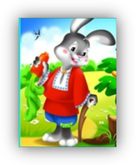
Сіренький
Довірливий
Боязкий
Злий
Хвальковитий
Сердитий
Маленький
Веселий
Голодний

Група 3. Слайд 14.
Стрілочкою з’єднати ті ознаки, які підходять до головного героя казки «Лисичка-сестричка».
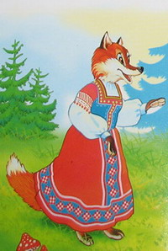
Хитра
Самовпевнена
Добра
Улеслива
Підступна Привітна
Зухвала
Весела

Група 4. Слайд 15
Стрілочкою з’єднати ті ознаки, які підходять до головного героя казки «Горобець».
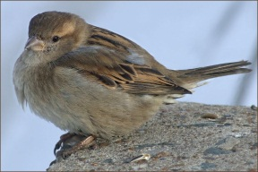
Вередливий
Ввічливий
Чуйний
Пихатий
Добрий
Завзятий
Лінивий
Настирливий
Самовпевнений
Скромний
Набридливий

Група 5. Слайд 16
Стрілочкою з’єднати ті ознаки, які підходять до головної героїні казки «Як дівчина короля перехитрила».
Розумна
Вродлива 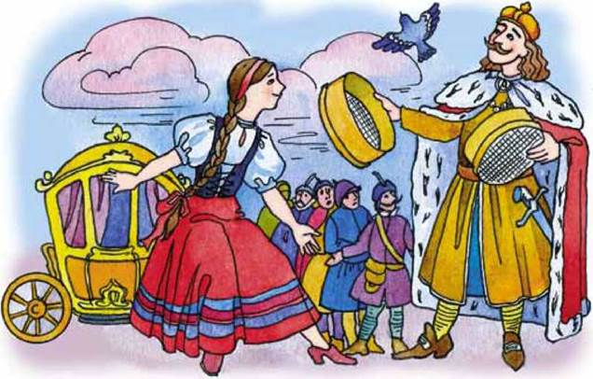
Кмітлива
Добра
Зарозуміла
Пихата

Група 6. Слайд 17
Стрілочкою з’єднати ті ознаки, які підходять до героя казки «Жбан меду» Вовка.
Довірливий
Добродушний 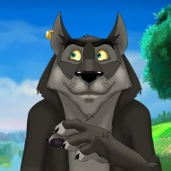
Хитрий
Улесливий
Боязкий
Безсоромний
Простакуватий
Наївний

4. Музична фізкультхвилинка. Слайд 18. Виконання рухів під пісеньку Колобка.
5. Зупинка «Дослідницька». Слайд 19.
Готуючись до сьогоднішнього уроку ви провели дослідження, якими словами починаються і закінчуються казки.
Дослідження:
-Якими словами починається казка? Прочитати. ( Діти роблять висновки)
-Якими словами закінчується казка? Прочитати. ( Діти роблять виснвки)
- Початок казки це - …(зачин), кінець казки це - …(кінцівка).
- Казка складається з …. (зачину, основної частини, кінцівки ).
- Який однаковий герой зустрічається в різних казках?
(Лисичка – у казках «Колобок», «Лисичка-сестричка», «Жбан меду».
Вовк – у казках «Колобок», «Горобець і билина», «Жбан меду».)
- Презентація міні-проекту «Образ Лисички-сестрички українських народних казках».

6. Зупинка «Казка вчить , як на світі жить». Слайд 20
- Від чого застерігає казка «Колобок»?
(Від необережності, бути обачними з незнайомими людьми)
- Чи могла інший кінець мати казка «Горобець і билина»?
- Чи багато друзів було в горобця? Чи варто бути таким, як горобець? Чому? (Не варто бути таким настирливим, самовпевненим і набридливим, щоб задовольнити свої примхи)
- Як ви оцінюєте вчинки Лисиці з казки «Лисичка-сестричка»?
- Яка головна думка казки? (Не слід обманювати людей)
- Чого вчить нас угорська народна казка «Як дівчина короля перехитрила»? (Вчитися, щоб бути розумними, мудрими, адже розум за гроші не купиш. Перед розумом і сила поступається)
- Що засуджує казка «Жбан меду»?
(Брехливість, жадібність, лукавість. Справжні друзі так не поступають).

7. Зупинка « Що не так?». Слайди 21-22
Герої казок вирішили дізнатися, чи уважно ви читали казки. Кожен герой підготував речення із твору з помилкою. Знайдіть її, і прочитайте правильну відповідь.
ВОВК
Украла лисичка-сестричка кролика тай біжить.
КОЛОБОК
Були собі дід та баба і дожилися до того, що і каші нема.
ГОРОБЕЦЬ
Прилетів якось до билини горобець та й говорить.
ЛИСИЦЯ
Це було тоді , коли вовк і лисиця жили разом у мирі і злагоді.
КОРОЛЬ
Побачивши, що дівчина і справді дуже мудра , король вирішив
одружитися з нею.

8. Зупинка « Акторська». Слайд 23
Інсценування уривків казки «Колобок» (зустріч Колобка і Зайця, Колобка і Вовка), уривків казки «Міньба» (діалог Дідуся і Перекупника, Діда і Баби).

9. Зупинка «Подорож у мамине дитинство». Слайд 24
- Презентувати улюблену казку своїх батьків.
( Діти готуючись до уроку, дослідили і дізналися про улюблену казку своїх батьків, підготували малюнки і коротке повідомлення про цю казку)

V. Підсумок уроку. Слайд 25
- Чи виконали ми поставлені перед нами завдання?
- Чи справдилися ваші очікування щодо уроку?

VІ. Домашнє завдання. Слайд 26
Відповідати на запитання до рубрики «Повтори і пригадай» (с. 47).
До уроку позакласного читання прочитати англійську народну казку «Сорочаче гніздо» (Навчальний посібник «Перлинка», стор. 33-35). Підготувати прислів’я, загадки про Лисичку, Вовка. Для бажаючих Презентувати улюблену казку своїх батьків.

Слово вчителя.
- Наша мандрівка по Країні Казок добігла кінця. Для того, щоб частіше потрапляти до казки, вам потрібно читати. Під шелест сторінок ви опинитеся у казковому світі, де добро завжди перемагає зло. Подивіться, будь ласка, на книжкову виставку. Як багато перед вами казок. Читайте їх! Вивчайте їх! Нехай вони йдуть світом і завжди живуть серед нас.

  - Бажаю щодня у світ знань мандрувати,
Цікаві казки гарно й вправно читати!
Дякую Вам, діти, за урок!
Слайд 27

